Exmo. Prof. Dr. José Vasconcelos-Raposo
Diretor da Revista Motricidade
Universidade de Trás-os-Montes e Alto Douro

Data:
Assunto: Submissão de manuscrito à Motricidade

Os autores abaixo designados vêm por este meio submeter à Revista Motricidade (ISSN 1646-107X, eISSN 2182-2972) o seguinte manuscrito:

Referência OJS:
Título: | Avaliação do conhecimento dos professores de educação física para reagirem a situações de emergência
Ordem de Autores: | Esteves, D; Pauo, P.; Brás, R.; O’Hara, K.; Oliveira, R.
Secção/Tipo de artigo: | Artigo Original
Nº de referências: | 24
Palavras do resumo: | 200
Nº de tabelas | 10
Nº de figuras | 1

Os autores certificam que o manuscrito é original, que todas as afirmações apresentadas como factos são baseados na investigação dos autores, que o manuscrito quer em parte quer no todo, não infringe nenhum copyright e não viola nenhum direito da privacidade, que não foi publicado em parte ou no todo e que não foi submetido para avaliação editorial ou publicação, no todo ou em parte, noutra revista.
Os autores declaram proceder à transferência de direitos de propriedade (copyright) e atribuem à Direção da revista Motricidade / Fundação Técnica e Científica do Desporto, os direitos, título e interesse que os autores têm ou possam ter tido ou vir a ter em relação ao manuscrito, incluindo mas não limitado ao direito de imprimir, publicar e vender o mesmo em quaisquer línguas ou suporte, bem como, outros direitos inerentes à indexação em bases de dados terceiras. Esta transferência somente terá efeito se e quando o artigo seja aceite para publicação, devendo o mesmo estar disponível no site www.revistamotricidade.com.
Os autores declaram ter preparado o manuscrito em conformidade com as normas da revista Motricidade e normas APA, 6ª edição e que caso o artigo não respeite estritamente as essas normas de citação e referenciação bibliográfica, o mesmo será devolvido, sem ser iniciado o processo de revisão pelos pares.
Os autores declaram ter conhecimento da taxa de publicação em vigor e que aceitam proceder ao seu pagamento, caso o manuscrito seja aceite para publicação na revista Motricidade.
Em conformidade com os critérios definidos pelo International Committee of Medical Journal Editors (ICMJE) e pela American Psychological Association (APA), todos autores declaram terem contribuído de modo substancial para a conceção, desenvolvimento e redação do manuscrito e aceitam a ordem e número de autores definida na submissão. Adicionalmente, assumem ser sua responsabilidade exclusiva, o rigor e a exatidão do conteúdo do artigo submetido.
Os autores declaram ter respeitado integralmente o código de conduta da Declaração de Helsínquia, assim como, os aspetos éticos subjacentes à prática científica propostos pela APA e pelo ICMJE. Declaram, ainda, que o presente projeto foi submetido a aprovação prévia por parte de um comité de ética em pesquisa, sendo enviado em anexo o respetivo parecer favorável.
Por fim, os autores declaram que o presente manuscrito foi concebido e desenvolvido com base nos seguintes aspetos:
Potenciais conflitos  de interesses: | Não há
Fontes de financiamento:

Com os melhores cumprimentos,
Os autores:
Nome | E-mail | Assinatura Digital
Dulce Esteves | Desteves@ubi.pt | 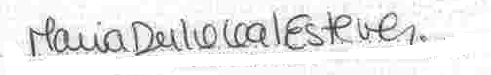
Paulo Pinheiro | pgp@ubi.pt | 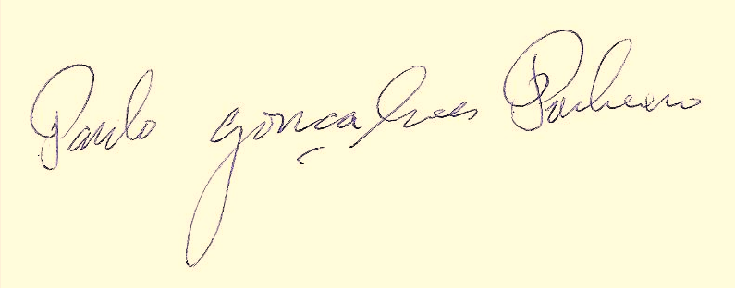
Rui Brás | rmmb@ubi.pt | 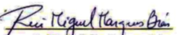
Kelly O’Hara | ohara@ubi.pt | 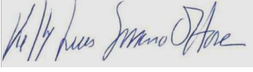
Ricardo Oliveira | ricardo_oliveira_viseu@hotmail.com | 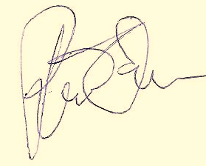

Nota: Após preenchido, o ficheiro deve ser guardado e enviado no formato PDF.

